USO DE FERRAMENTAS TECNOLÓGICAS NO ENSINO DE MATEMÁTICA

RAFAEL RAMOS PEREIRA (IFPB, Campus João Pessoa), JAILSON OLIVEIRA DA SILVA (IFPB, Campus João Pessoa)
E-mails: rafael.pereira.ifpb.edu.br, jailson.silva@ifpb.edu.br
Área de conhecimento:(Tabela CNPq): 7.08.04.00-1 Ensino e aprendizagem.
Palavras-Chave: ferramentas tecnológicas; ensino e aprendizagem; matemática.

Introdução

O presente trabalho, que é parte de uma pesquisa de mestrado, busca compartilhar os resultados parciais quanto ao levantamento dos dados inerentes a percepção dos alunos quanto a importância de soluções tecnológicas com vistas a busca pela melhoria continua dos processos de ensino e aprendizagem em matemática. (CHIOFI; OLIVEIRA, 2014, p.330) compreende a importância das novas tecnologias para as aplicabilidades pedagógicas inovadores com o fim no fortalecimento da justiça social e nos avanços necessários a democratização do acesso ao ensino. A partir dessa posição é possível aferir que, alem de somar forças nas questões referentes a melhoria dos processos de ensino e aprendizagem, tem que a tecnologia implementada a educação tem fator importante no acesso, permanência e êxito nos espaços escolares.

Chiofi e Oliveira (2014) trazem que ao utilizar a tecnologia a favor dos processos socioeducativos, contribuímos na promoção do desenvolvimento e para os avanços necessários nos aspectos relacionados a qualidade desses processos, além da socialização do saber e da informação pelo aluno e que as tecnologias educacionais dizem respeito ao emprego de soluções tecnológicos como instrumento para melhorar a qualidade do ensino.

Ante o exposto se impõe outra importante posição que corrobora com a discussão inicial, face a afirmativa de que através da tecnologia é possível a contribuição para os avanços, alem da socialização do saber provocada pelas tecnologias. (MISKULIN, 2003) entende que a tecnologia não deve ser entendida apenas como um recurso, mas sim como geradores de conhecimentos que possam fomentar autonomia afim de que a construção do conhecimento tenha como centro o próprio aluno.
- Materiais e Métodos

A construção da pesquisa que fundamenta o presente resumo se dá inicialmente através do levantamento bibliográfico que corrobora com os argumentos trazidos e com os resultados alcançados, além de situar a realidade atual no que tange ao desenvolvimento do tema apresentado que é o estudo de matemática e a importância de ferramentas tecnológicas como apoio no processo de ensino e aprendizagem.
O trabalho se utilizou de métodos dedutivos gerados a partir de questionário aplicado a turma do primeiro ano de edificações como parte da pesquisa de mestrado em educação profissional – ProfEPT. Por fim a última etapa da metodologia fica por conta do questionário aplicado com a turma buscando comprovar a importância e necessidade de uma ferramenta tecnológica que possa auxiliar no desenvolvimento e melhorar os processos de ensino e aprendizagem. Nessa etapa foi possível inferir como os alunos definem possíveis fatores que levam as dificuldades apresentadas na disciplina de matemática no primeiro ano do ensino médio. As compilações dos dados obtidos permitiram a análise qualitativa no que tange a percepção dos participantes quanto ao uso e as possibilidades de uma ferramenta tecnológica para a melhoria dos processos de ensino e aprendizagem.

- Resultados e Discussão
Ao ser perguntado qual a fonte de estudo complementar era utilizada pelos alunos(a) temos que para aproximadamente 74% desses responderam recursos tecnológicos como sua principal ferramenta auxiliar de estudos (gráfico 1). Isso de certa forma não surpreende pelo contexto atual de revolução tecnológica a que estão inseridos a geração atual e como a interdependência a esses recursos já estão fazendo parte do dia-a-dia escolar.
Gráfico 1 - Qual fonte de estudo complementar é utilizado pelos alunos (as)
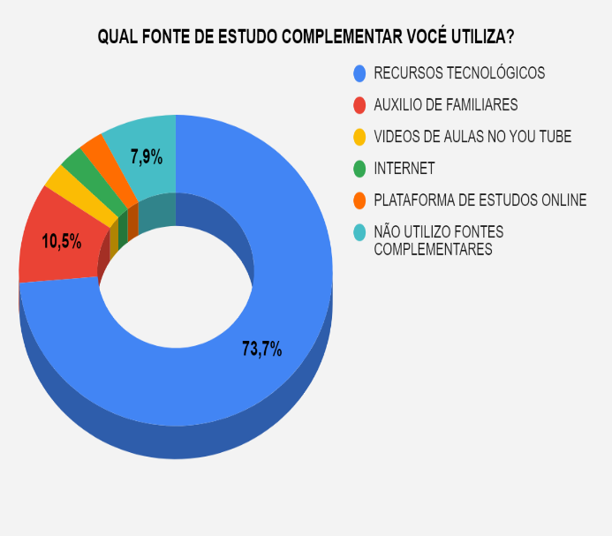
Fonte: Dados da pesquisa (2020)
Ao direcionar as perguntas para a importância de um aplicativo que pudesse ser utilizado como ferramenta complementar no processo de ensino e aprendizagem em matemática e como sua falta pode ter influenciado negativamente ou não no seu desenvolvimento escolar tivemos como resultado que para a maior parte dos participantes da pesquisa a falta dessa ferramenta trouxe algum prejuízo a formação, com 15,8% respondendo que o prejuízo foi em menor grau, enquanto que para outros mais de 65% a falta teve algum prejuízo ou foi muito prejudicial no seu rendimento escolar (gráfico 2).
Gráfico 2 - a falta de um aplicativo prejudicou seu aprendizado em matemática
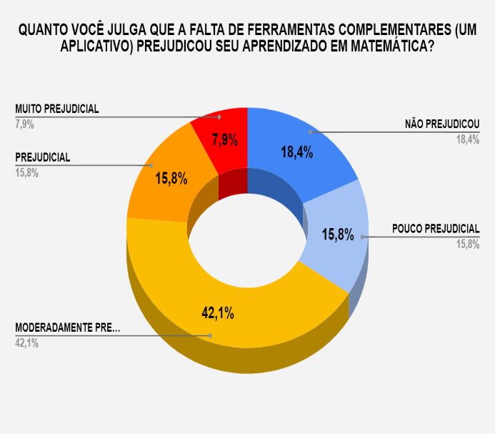
Fonte: Dados da pesquisa (2020)

Gráfico 3 - Um aplicativo pode contribuir para a compreensão de conteúdos matemáticos
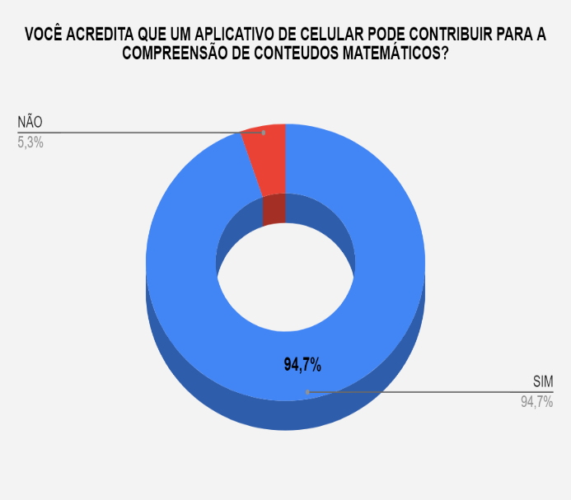
Fonte: Dados da pesquisa (2020)

Ao serem perguntados da contribuição trazida por um possível aplicativo que auxiliasse os alunos na compreensão de conteúdos matemáticos tivemos que para aproximadamente 95% dos alunos essa ferramenta contribuiria para esse fim (gráfico 3). O que demonstra o entendimento por parte deles da importância e do papel que essa tecnologia poderia ter para o aprimoramento do processo de ensino e aprendizagem no que tange a matemática e seus conteúdos programáticos.
- Considerações Finais
A partir dos resultados apresentados é possível inferir que existe uma demanda por um aplicativo que possa de alguma forma contribuir com os processos de ensino e aprendizagem em matemática e tal necessidade se explica em parte pelos próprios avanços tecnológicos que faz crescer a importância dessas ferramentas com parte intrínseca das relações de ensino e aprendizagem e parte pelas possibilidades que elas trazem para os mais diversos usos.

Agradecimentos
Agradecemos a coordenação do curso de mestrado profissional em educação profissional do Instituto Federal da Paraíba – campus João Pessoa, bem como ao orientador Dr. Alisson Macário que contribuiu e ainda contribui de forma indiscutível para o êxito da pesquisa que ora tem seus dados apresentados de forma parcial.

Referências
CHIOFI, Luiz Carlos; OLIVEIRA, Marta Regina Furlan de. O uso das tecnologias educacionais como ferramenta didática no processo de ensino e aprendizagem. Londrina, UEL, 2014.

MISKULIN, Rosana Giaretta Sguerra. As possibilidades didático-pedagógicas de ambientes computacionais na formação colaborativa de professores de matemática. Formação de Professores de Matemática: explorando novos caminhos com outros olhares. Campinas: Mercado das Letras, p. 1-26, 2003.

